ТЕМА 4:
Виды повреждений в боевых и не боевых условиях. Первая медицинская помощь при ранениях, переломах, вывихах, растяжениях.
Занятие №3
Литература:
  - Основная литература: - Зозуля И.С., Боброва В.И., Вершигода А.В. Ганджа Т.И., Зозуля А.И., Иващенко А.В., Марков Ю.И., Машенська А.В., Орел В.В. Практические навыки по медицине неотложных состояний. . - Киев 2008, - 162с.
  - Тарасюк В.С., Варский И.М., Матвийчук М.В., Королева Н.Д., Поляруш В.В., Шпакова Н.А., Кривецкая Н.В. - Организация и оказание первой медицинской помощи населению в чрезвычайных ситуациях (алгоритм практических навыков), учебное пособие. - Винница 2006. - 200с.
  - Руководство по доврачебной помощи при раненых. - Перевод на русcкий язык ООО «Русская медицинская корпорация» (Tactical Combaf Casualti Care (TCCC), редакция от 28 октября 2 013 - Елена и Виктор Пинчук «Учебная программа« Военная медицина на поле боя »(Combat Medicine)» Киев, Украина, в 2015, 255 с.
  - Бадюк М.И., Токарчу В.П., Солярик В.В., Бадюк Л.М., Гут Т.М. Военномедицинская подготовка, Киев, 2007, 483с.
  - Сумин С.А. «Неотложные состояния». Москва. МИН, в 2004, 655 с.
  - Тарасюк В.С., Матвийчук М.В. Пономарь М.В., Поляруш В.В., Королева Н.Д., Подолян В.М. Малик С.Л., Кривецкая Н.В. «Первая медицинская (экстренная) помощь с элементами тактической медицины на догоспитальном этапе в условиях чрезвычайных ситуаций
  - Стандарт подготовки И-СТ-3 (издание 2)
  - подготовка военнослужащего с тактической медицины - Киев «МП Леся», 2015 - 148 с.
Дополнительная литература:
- Сахно И.И. - Медицина катастроф (организационные вопросы). Москва, ГОУВУНМУ, МЗРФ, в 2002 - 600 С.
- Тарасюк В.С. «Остановка наружного кровотечения: учеб-метод. Руководство, Винница, 2000, - 55с.
- Швец Н.И., Пидаев А.В., Бенца Т.М. - Неотложные состояния в клинике внутренней медицины.
- Киев, в 2008 - 749с.
Занятие №3
Травмы черепа и головного мозга
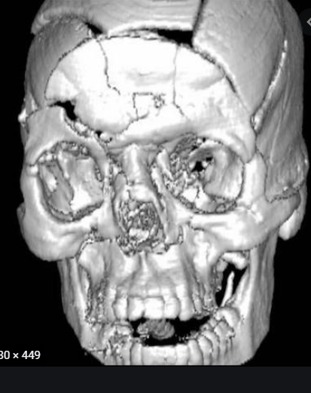
Различают закрытые и открытые черепно-мозговые травмы (ЧМТ). К закрытым ЧМТ относятся:
- Сотрясение головного мозга (легкие и отчетливые клинические проявления)
- Ушиб головного мозга (легкий, средней тяжести, тяжелое);
- Сжатие головного мозга.
Открытые ЧМТ (ранения):
- Ранения мягких тканей
- Непроникающие ранения (экстрадуральные), при которых целостность твердой мозговой оболочки не нарушена;
- Проникающие ранения (интрадуральные), которые характеризуются повреждением мозговой оболочки.
В зависимости от локализации перелома черепа выделяют переломы его своды и основания. Симптомы закрытой ЧМТ могут быть общими (общемозговыми) и местными (очаговыми). Общемозговые симптомы таковы: обморок, после выхода из состояния обморока больные жалуются на головную боль, рвота, головокружение, оглушенность; пульс замедлен (брадикардия). Очаговые симптомы разные: паралич, парезы, нарушение чувствительности, зрения. Глубина обморока и ее продолжительность позволяют различать такие состояния сознания при травмах черепа: оглушение (умеренное, глубокое), сопор, кома (умеренная, глубокая), кома Запорогов. Сотрясение головного мозга Легкая форма сотрясения характеризуется кратковременным состоянием обморока (1-10 мин), головной болью, тошнотой, рвотой, шумом в ушах, брадикардией. При тяжелой степени поражения продолжительность состояния обморока может составлять от 20 мин. до 3 ч .; наблюдаются ретроградная амнезия, рвота, угнетение рефлексов, кровь в ликворе.
Ушиб головного мозга.
Симптомы поражения возникают внезапно, они прочные, прогрессирующие. Часто наблюдается сочетание общемозговых и очаговых симптомов. При легком забое в течение 1 недели отмечается невнятная очаговая симптоматика. В случае ушиба мозга средней степени общемозговые и очаговые симптомы выражены в большей степени (параличи, парезы, изменения слуха, зрения). Больные надолго теряют сознание, их беспокоят сильная головная боль, тошнота, рвота, менингеальные симптомы (ригидность затылочных мышц).
Сдавления головного мозга.
Сдавления головного мозга относят к категории тяжких ЧМТ. Чаще всего оно связано с внутричерепным кровоизлиянием (эпи, субдуральный или в ткани мозга). В начале кровоизлияние не дает картины сжатия мозга, возникает клиника сотрясения или ушиба мозга. Впоследствии потерпевший выходит из состояния обморока, наступает так называемый светлый период. Далее появляется очень сильная головная боль - грозный признак сжатия; присоединяются психомоторное возбуждение (больной не может вытерпеть боли), рвота, эпилептические припадки, анизокория. Подавляется деятельность мозга, больной становится вялым, теряет сознание, у него развивается паралич, наблюдаются расширение зрачка на стороне гематомы, брадикардия. Появление стволовых симптомов (нарушения функции сердечно-сосудистой системы, нарушения дыхания и глотания) являются грозными предвестниками смерти. Больному показана немедленная декомпрессивная операция, удаление гематомы, остановка кровотечения. При открытых травмах, ранениях черепа и головного мозга клиническая картина также состоит из общих и очаговых симптомов. Самым опасным среди очаговых проявлений является стволовой синдром: глубокая кома, дыхание типа Чейна-Стокса, брадикардия, арефлексия, расстройства глотания, гипертермия, патологические рефлексы.
Лечение на догоспитальном этапе.
Больного, который потерял сознание, следует уложить на бок или спину, голову поворачивают в сторону, очищают верхние дыхательные пути, вводят воздухоносных трубку (иногда показана немедленная интубация трахеи). Холод на голову. В дороге в больницу принимают меры по предотвращению аспирации рвотных масс. Проникающие ранения головы Открытые ранения головы - это ранения при которых нарушается целостность твердой мозговой оболочки, наиболее поверхностной оболочки головного мозга.
Абсолютным симптомом проникающего ранения черепа появление в ране мозгового детрита или истечение спинномозговой жидкости (ликворея). Первая помощь направлена на предотвращение асфиксии (кровью, ликвором или рвотными массами), остановку кровотечения. Если западает язык, то его прокалывают булавкой ближе к кончику и с помощью марлевой полоски подтягивают к передним зубам, прикрепляя к бинта на шее. При кровотечении на рану накладывают давящую асептическую повязку. Можно прижать пальцами сонную артерию к поперечного отростка VI шейного позвонка, а затем наложить на шею давящую повязку методом Микулича.
По показаниям применяют искусственное дыхание (изо рта в рот, с помощью воздухопроводной трубки) и закрытый массаж сердца. Нередко выполняют интубацию трахеи или трахеостомия.
При отеке мозга проводят дегидратацию осмодиуретиков.
Травмы позвоночника и спинного мозга.
Травмы позвоночника и спинного мозга делятся на открытые повреждения позвоночника и спинного мозга и закрытые. Последние, в свою очередь, могут сопровождаться повреждением спинного мозга различной степени (сотрясение, ушиб, анатомический перерыв и т. Д.). Наиболее частые переломы XII грудного, I поясничного и V-VI шейных позвонков.
Симптомы.
Они зависят от варианта травмы, вида повреждения позвоночника и уровня поражения спинного мозга.
- Периодическую потерю сознания;
- Сильная боль в спине или ощущение давления в области шеи, головы или спины;
- Слабость, потеря координации или паралич любой части тела;
- Онемение, покалывание или потеря чувствительности в кистях, пальцах рук, ступнях или пальцах ног, включая способность чувствовать тепло, холод и ощупь;
- Потеря контроля над работой кишечника и мочевого пузыря;
- Проблемы с равновесием и хождением;
- Затрудненное дыхание после травмы;
- Неправильное или искаженное положение шеи и спины.
- Потеря способности двигаться;
- Чрезмерная рефлекторная активность или спазмы;
- Затрудненное дыхание, кашель или откашливание секрета из легких.
При повреждении верхнешийного отдела развивается спастический паралич всех конечностей, теряются все виды чувствительности, наблюдаются нарушения функции тазовых органов, корешковые боли в области затылка, шеи. Изредка могут присоединяться бульбарные расстройства, спинальная гипертермия При повреждении нижнешейного отдела развиваются вялый паралич верхних конечностей и спастический - нижних, корешковые боли в руках, снижение чувствительности с уровня поражения синдром БернараГорнера, нарушение функции тазовых органов. При повреждении грудного отдела развиваются спастическая нижняя параплегия, параанестезия, тазовые расстройства по центральному типу. При повреждении поясничного утолщения развиваются вялый паралич нижних конечностей, параанестезия с уровня паховой складки, тазовые расстройства, исчезают коленный и ахиллов рефлексы, рано возникают трофические нарушения.
Первая медицинская помощь на догоспитальном этапе.
Первая медицинская помощь должна быть направлена на ликвидацию травматического шока и нарушений дыхания. Правильная транспортировка больного на щите с соблюдением строго горизонтального положения и исключением сгибательных, боковых и вращательных движений в позвоночнике. Обязательным является наложение мобилизационного воротничка. Транспортировка осуществляется с обязательным участием нескольких медработников (врач, фельдшер, санитар или водитель). Применять специальные носилки или швидковакуумний матрас. Следующей задачей является обеспечение жизненно важных функций, в частности - кислородом (2- 4л О2 / мин). При необходимости проводят интубацию и искусственную вентиляцию легких (ИВЛ). Обеспечить венозный доступ и проводить инфузию. Наложить стерильную повязку на открытую рану. Предупреждать переохлаждения, постоянный контроль пульса и АД.
Повреждения таза
Кроме переломов костей таза достаточно часто случаются ушибы тазовой области. При незначительных поверхностных ушибах возникает боль, припухлость разного размера, кровоизлияния. При более значительных ушибах появляются подкожные гематомы с распространением на паховой участок, промежность с отслоением кожи. При значительных подкожных гематомах и отслоениях кожи возникает четкий симптом флюктуации. При тяжелых ушибах возникают глубокие мышечные и межмышечным гематомы с характерным "светлым" промежутком боли. В момент травмы возникает острая боль, которая со временем затухает, а где-то через час-полтора снова нарастает, нарастает припухлость в месте травмы, оказывается значительное уплотнение мягких тканей, болезненность при пальпации. При глубоких межмышечных гематомах вследствие значительного напряжение мягких тканей симптом флуктуации всегда отрицательный, при этом боль обостряется при малейшем напряжении ягодичных мышц, поэтому пострадавшие избегают делать активные движения ногой. Глубокие гематомы долго не розсасываются и становятся питательной средой для инфицирования, возникновения абсцессов, флегмон.
Лечение на догоспитальном этапе: при ушибах в первые часы на место травмы кладут пузырь со льдом, что уменьшает боль, предотвращает расширению кровоизлияния.
Переломы костей таза.
Переломы костей таза возникают преимущественно при автодорожных происшествиях и падении с высоты. Переломы отдельных костей возможны в результате непосредственного удара или резкого напряжения мышц (так называемые отрывные переломы подвздошной кости, седалищного бугра). Почти в трети случаев повреждения таза сочетаются с повреждениями других костей или внутренних органов. При множественных переломах тазовых костей, как правило, развивается картина тяжелого травматического шока; нередки повреждения уретры и мочевого пузыря, обычно сопровождаются внутренней кровопотерей. Переломы костей таза составляют 3-7% всех переломов костей, и относятся к тяжелым повреждениям опорно-двигательного аппарата. Классификация переломов костей таза 1) изолированные переломы костей таза, 2) переломы костей таза без нарушения непрерывности тазового кольца; 3) переломы костей таза с нарушением непрерывности тазового кольца; 4) переломы вертлужной впадины. 5) переломы костей таза с повреждением тазовых органов.
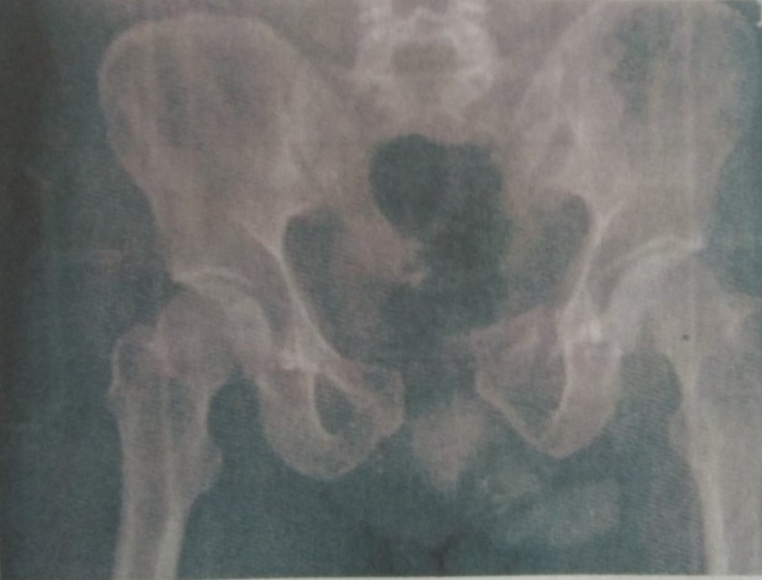

Симптоматика зависит от характера перелома и от того, есть ли сопутствующие повреждения. При краевых переломах состояние человека обычно не внушает серьезных опасений. При отрывах подвздошной кости и переломах крыла подвздошной кости отмечается, кроме умеренных болей, припухлость в зоне повреждения, а также нарушение функции соответствующей нижней конечности. Переломы копчика и крестца в нижних их отделах диагностируются на основании локальной болезненности, усиливающаяся при ходьбе и в положении сидя. А вот переломы переднего отдела, особенно с нарушением целостности тазового кольца, сопровождаются заметным ухудшением состояния пострадавшего. Оно гораздо труднее при множественных переломах таза, тем более, если при этом нарушена целостность внутритазовых органов. Пострадавший жалуется на боль в области крестца и промежности, невозможность поднять вытянутую ногу от плоскости кровати (симптом «прилипшей пятки»). Характерная поза «лягушки» - полусогнуты в коленях и тазобедренных суставах ноги и разведены бедра. Пострадавшие бледные, а при развитии шокового состояния в них выступает холодный липкий пот, пульс становится слабым, артериальное давление заметно снижается. Нажатие на лонное сочленение и гребни подвздошных костей болезненно. В области промежности нередко видно гематома. Повреждение органов таза при переломах Наблюдаются повреждения уретры, мочевого пузыря, влагалища, матки, приложений, прямой кишки. Последние встречаются при переломах крестцового отдела позвоночника и копчика.
Первая медицинская помощь при травме таза на догоспитальном этапе Оказание неотложной помощи при травме таза должно проходить в правильной последовательности.
1. Необходимо проверить дыхание, проходимость дыхательных путей, кровообращение пострадавшего.
2. Очень важно применение обезболивающих средств, так как травмы таза сопровождаются сильным болевым синдромом.
3. Пострадавший положите спиной вниз на деревянный щит. Предоставьте полусогнутое положение ног. Под колени подложите плотные валики из одеял, одежды или других подручных средств.
4. Если произошел перелом переднего отдела таза, нужно наложить кольцевую фиксирующую повязку
5. К месту перелома можно приложить холод. При этом самого потерпевшего нужно накрыть теплым одеялом или другой теплой вещью.
6. Оказав первую помощь при травмировании таза, немедленно вызывайте скорую помощь.
ТЕХНИКА ВЫПОЛНЕНИЯ:
Шаг 1. Подготовить необходимое оборудование.
Шаг 2 Осторожно поднимая пострадавшего, разместить пояс в области таза.
Шаг 3 Провести конец фиксирующего ремня через замок.
Шаг 4 Один из медиков тянет фиксирующий ремень в сторону, одновременно другой удерживает пояс с помощью фиксатора, при этом осуществляет натяжение в противоположную сторону от фиксирующего ремня. Натяжения осуществляется до специфического щелчка в замке пояса, что свидетельствует о достаточном натяжение и фиксацию костей таза.

Шаг 5 Необходимо зафиксировать ремень к поверхности пояса, при этом не следует ослаблять натяжение.

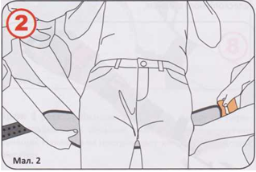
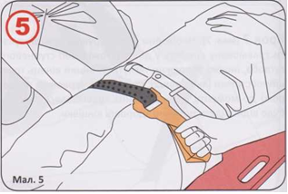
Выполнение навыки: Наложение шейного воротничка «Stifneck» .
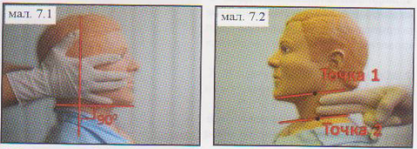
Показания к наложению шейного воротника: политравма; закрытая травма выше уровня ключиц, отсутствует сознание при травме или отравлении; челюстно-лицевая травма, изменения конфигурации в области шеи, боль в спине. Этот воротничок обеспечивает жесткую фиксацию шеи. При этом сохраняется возможность манипуляции на трахее. Накладывают его на месте происшествия. Для этого нужно: привести шейный отдел позвоночника в срединное положение в соответствии со средней линии по оси позвоночника. Вот глаз направить вперед так, чтобы относительно шейного отдела позвоночника образовался угол 90 °. Подобрать размер шейного воротника (выпускается 4 взрослых размеры, или комплекты в наборе). Он равен расстоянию от края трапециевидной мышцы к линии подбородка (трапециевидная мышца начинается по заднему краю ключицы и идет к затылку, его передний край проходит параллельно с задним краем грудино-ключично-сосцевидной мышцы). Это расстояние измеряется пальцами медицинского работника. Шейный воротник заводят по задней поверхности шеи на лежащего пострадавшего, чтобы не захватить одежду и волосы (при малейших движениях в шейном отделе позвоночника) таким образом, чтобы подбородок лег на вырез воротника, а его нижняя часть уперлась в грудную клетку. В таком положении натягивают конце воротничка и фиксируют липучками. При наложенном шейном воротнички стабилизируется комплекс подбородок - воротничок - грудная клетка. Если после наложения возникла боль, судороги или другие изменения - воротничок снять. Рентгенологическую или компьютерную диагностику проводят не снимая воротничка.

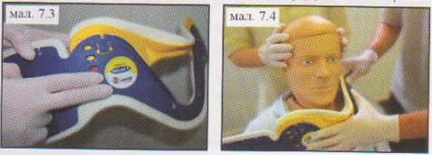
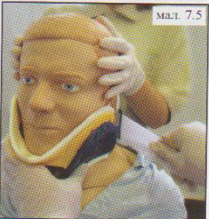

Выполнение навыки: иммобилизация при переломах грудного и поясничного отделов позвоночника .
Главное при переломах позвоночника - профилактика вторичного смещения позвонков и повреждение спинного мозга. Поэтому категорически запрещается проводить сгибание или разгибание позвоночника, которые могут привести к еще большему повреждению содержимого спинномозгового канала. Заподозрить травму спинного мозга можно по двум основным признакам: паралич и боль в области позвоночника. Таким пострадавшим нужно. Наложение шейного воротничка полностью исключить малейшие движения (категория «обездвиженных»). Иммобилизацию проводят на щите, жестких или вакуумных носилках непосредственно в очаге, на месте аварии (катастрофы). Иммобилизация позвоночника проводится на щите, взбитом с досок, или на щите для транспортной иммобилизации. В таких случаях пострадавшего кладут на спину; под шею и плечи подкладывают валики из одежды. С обеих сторон головы кладут шины, изготовленные из марли и ваты (ватно-марлевый «бублик»), которые подпирают мешочками с песком. Пострадавшего фиксируют к щиту в области головы, груди, живота и конечностей. При повреждены поясничного отдела позвоночника для предотвращения провисания поврежденного позвонка под поясницу подкладывают реклинацийний валик (изготовлен из марли, одежды).

